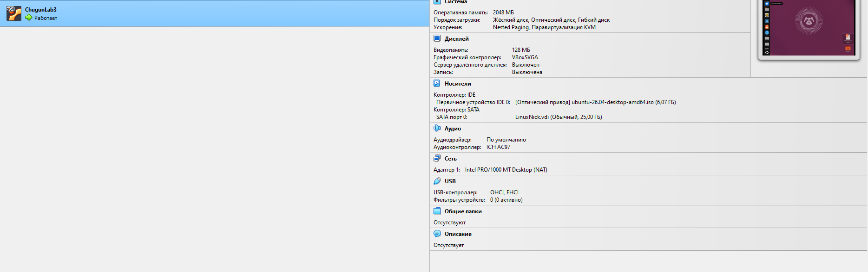
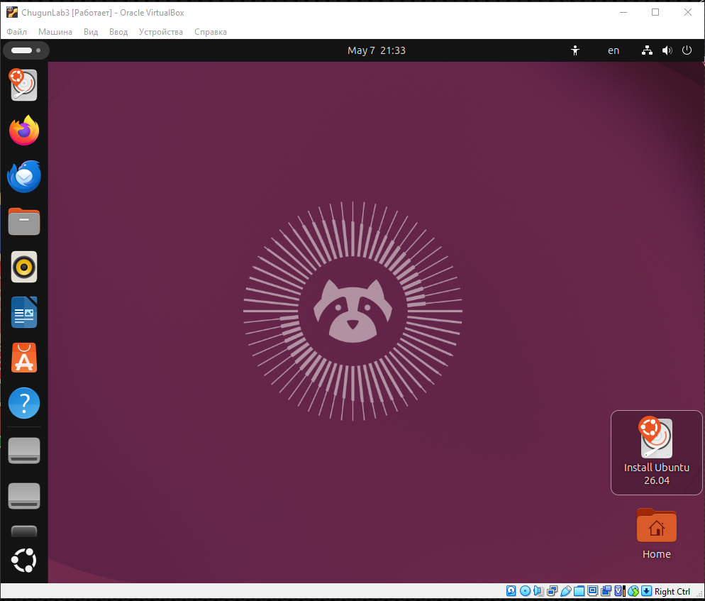
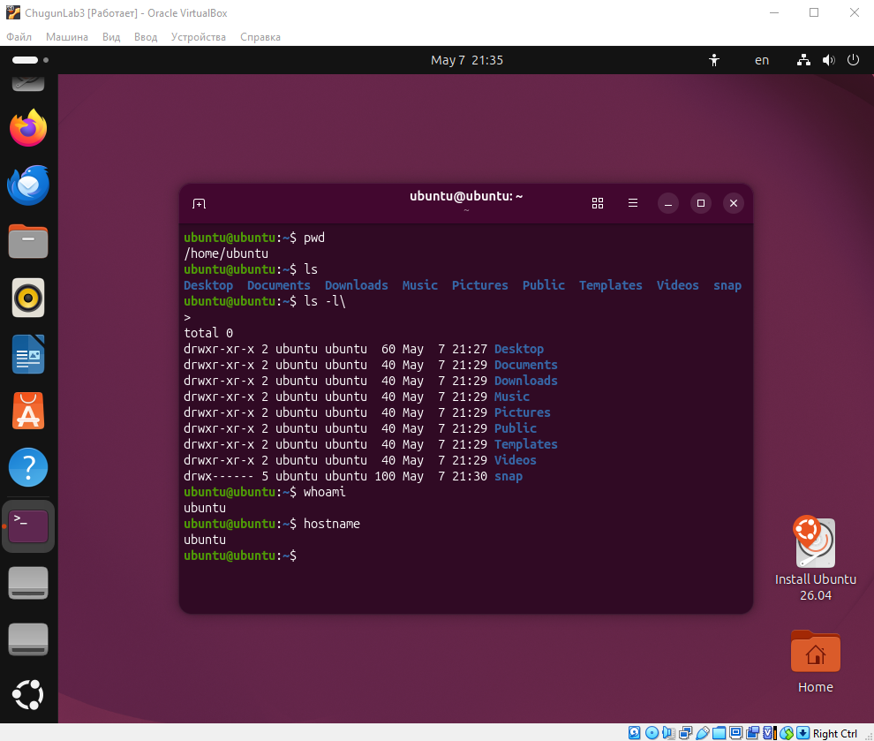
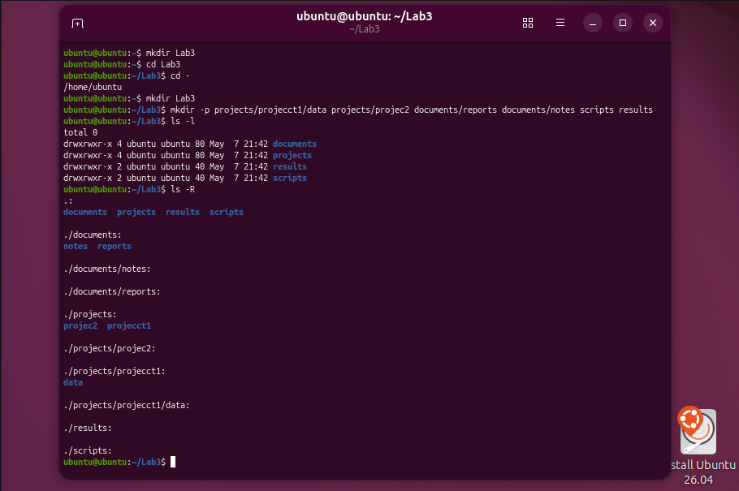

Задание 3:
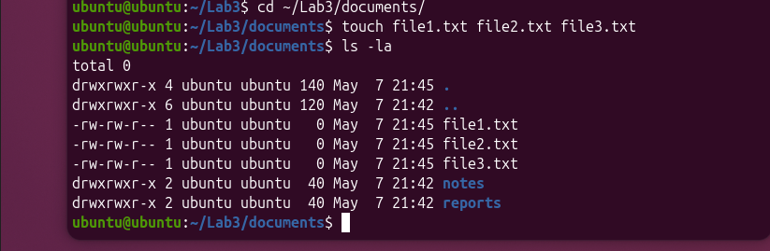
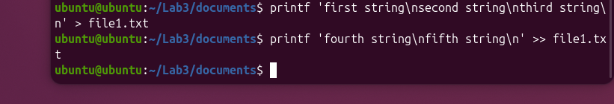
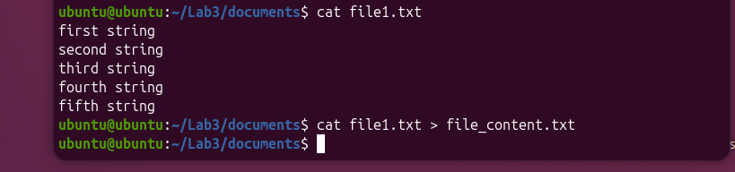

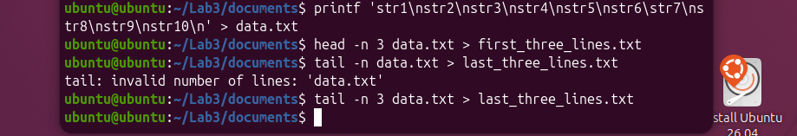

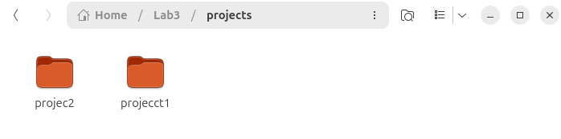
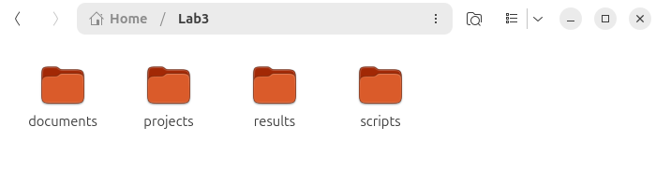
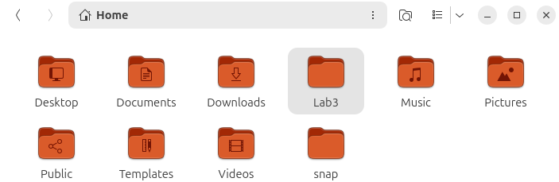
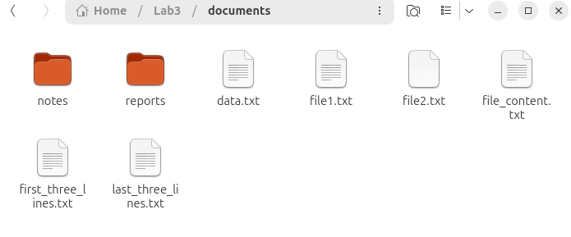
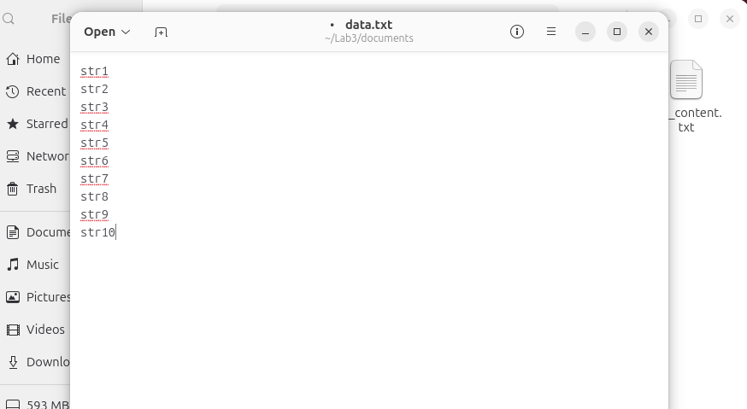
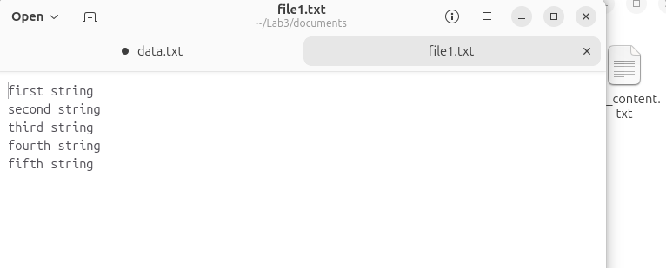
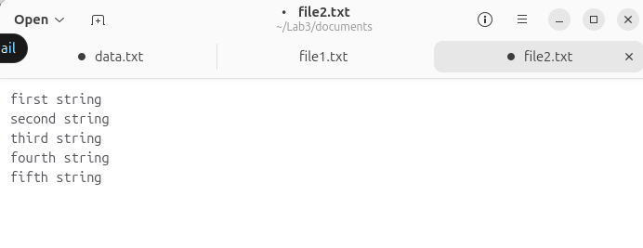
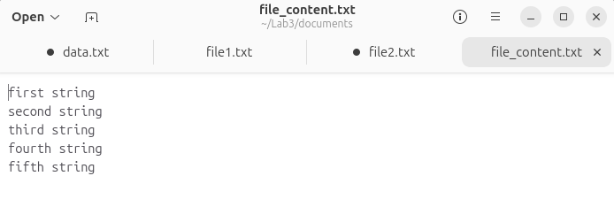
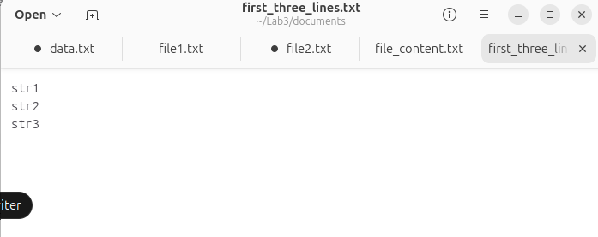
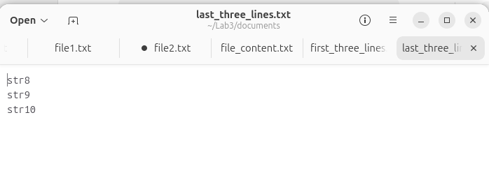

1.Файловая система Linux похожа на дерево, где всё растет из одного корня, который обозначается косой чертой /. Самые важные папки: /bin (там лежат основные команды), /etc (тут все настройки системы), /home (наши личные папки с документами), /root (дом главного администратора) и /tmp (временная свалка файлов). Все устройства и диски в Linux тоже просто прицепляются к этому дереву в виде обычных папок.
2. Основные команды: pwd говорит нам, где мы сейчас находимся (печатает путь), ls выводит список всех файлов и папок в текущем месте, чтобы мы видели, что вокруг, а cd позволяет зайти в нужную папку.
3.Оператор “>“ - полностью стирает старое содержимое файла и записывает туда новые данные с чистого листа. Оператор “>>” не трогает то, что уже было, а просто дописывает новые строчки в самый конец файла, как будто мы добавляем запись в дневник.
4. Эти команды нужны, чтобы посмотреть что внутри файла, не открывая его целиком. head по умолчанию показывает первые 10 строчек, а tail — последние 10. У них есть флаг -n, с помощью которого можно самому выбрать количество строк, а у tail есть флаг -f, который следит за файлом в реальном времени и показывает новые строки, как только они там появляются.
5. Конвейер - это символ вертикальной черты |. Мы берем то, что выдала одна команда, и вместо того, чтобы выводить это на экран, передаем входным материалом для другой команды. Можно попросить ls выдать список файлов, а через | отправить его в grep, чтобы тот отфильтровал только нужные нам названия.
6. cp копирует файл в новое место (нужно указать что копируем и куда), mv умеет и переносить файлы, и просто их переименовывать, а rm — это удаление.
7. Команда mkdir создает только одну папку за раз, и если ты попробовать создать папку внутри другой папки, которой ещё нет, она выдаст ошибку. Но если добавить флаг -p, то Linux сам создаст всю цепочку вложенных каталогов. mkdir -p a/b/c создаст сразу три папки одну внутри другой одним махом.

